附件2 ：
昆明高新第四小学2021年临聘教师招聘岗位计划表
序号 | 单位名称 | 招聘岗位 |  | 岗位类别 | 招聘人数 | 学历要求 |  | 学位要求 | 年龄要求 |  |  | 毕业专业 |  |  | 其他招聘条件 |  |  | 咨询电话及咨询时间 |  | 报名时间及内容
1 | 高新区第四小学 | 小学语文 |  | 临聘制教师 | 2 | 师范类全日制本科 |  | 学士学位及以上 | 35周岁以下（1986年8月1日以后出生） |  |  |  | 所学专业与招聘岗位学科一致 |  | 1.具有二级甲等及以上普通话等级证书 ； 2.持有小学及以上教师资格证（或持有小学及以上教师资格考试合格证明）。  3.计算机等级：省一级。 |  |  | 1.唐老师：  13888216697  2.李老师：15025156607  3.杨老师：15887260399  （咨询时间：  9:00—11:30；14:00—17：00） |  | 1.2021年8月12-18日期间，将身份证、毕业证、学位证、教师资格证、普通话等级证书、计算机等级证书、专业类获奖证书等打包发送至3592181705@qq.com邮箱，待审核通过后会通知考试时间。  - 请关注公众号：昆明高新第四小学或扫描下方二维码，及时查看自己是否进入下一轮考核。  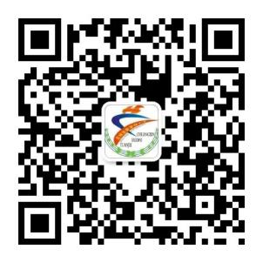
2 |  | 小学数学 |  |  | 1 |  |  |  |  |  |  |  |  |  | 1.具有二级乙等及以上普通话等级证书 ；  2.持有小学及以上教师资格证（或持有小学及以上教师资格考试合格证明）。  3.计算机等级：省一级。
3 |  | 小学英语 |  |  | 2 |  |  |  |  |  |  |  |  |  | 1.具有二级乙等及以上普通话等级证书 ；  2.英语专业四级 。 3.持有小学及以上教师资格证（或持有小学及以上教师资格考试合格证明）。  4.计算机等级：省一级。
4 |  | 小学体育(体育舞蹈、健美操专业) |  |  | 1 |  |  |  |  |  |  |  |  |  | 1.具有二级乙等及以上普通话等级证书 ； 2.持有小学及以上教师资格证（或持有小学及以上教师资格考试合格证明）。

